МИНИСТЕРСТВО НАУКИ И ВЫСШЕГО ОБРАЗОВАНИЯ РОССИЙСКОЙ ФЕДЕРАЦИИ
федеральное государственное бюджетное образовательное учреждение
высшего образования
«РОССИЙСКИЙЭКОНОМИЧЕСКИЙУНИВЕРСИТЕТИМЕНИ Г. В.ПЛЕХАНОВА»
ВОРОНЕЖСКИЙ ФИЛИАЛ
КОЛЛЕДЖ

Отчет
по практической № 3
По дисциплине: «Инструментальные средства разработки программного обеспечения»
На тему «Введение в понятие класса на языке СИ++»

Рябинин Кирилл Сергеевич
студента 3 курса группы CИд-023
по специальности 09.02.07 Информационные системы и программирование
форма обучения: очная

Выполнила: Рябинин К.С.
Проверила: Назарова О.И.
Дата:
Оценка:

2026 г.
ПРИМЕР 1. В качестве примера, рассмотрим класс complex для работы с комплексными числами. В классе complex будут члены класса:
- double x — действительная часть комплексного числа;
- double y — мнимая часть комплексного числа.
Также в нем будут методы:
- double modul() — функция вычисления модуля комплексного числа;
- double argument() — функция вычисления аргумента комплексного числа;
- void show_complex() — функция выводит комплексное число на экран.
Ниже приведен текст класса и функция main, демонстрирующая работу с классом.
#include <iostream>
#include <math.h>
#define PI 3.14159
using namespace std;

class complex {
public:
double x; // Действительная часть
double y; // Мнимая часть

// Вычисление модуля
double modul() {
return pow(x * x + y * y, 0.5);
}

// Вычисление аргумента (в градусах)
double argument() {
return atan2(y, x) * 180 / PI;
}

// Вывод числа на экран
void show_complex() {
if (y >= 0)
cout << x << " + " << y << "i" << endl;
else
// Если мнимая часть отрицательная, выводим без знака '+'
cout << x << " - " << -y << "i" << endl;
}
};

int main() {
setlocale(LC_ALL, "Rus");

complex chislo;
chislo.x = 2.5;
chislo.y = -1.432;

chislo.show_complex();
cout << "Модуль числа = " << chislo.modul() << endl;
cout << "Аргумент числа = " << chislo.argument() << endl;

system("pause");
return 0;
}

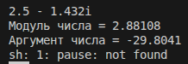

ПРИМЕР 2. Рассмотрим пример класса «Система линейных алгебраических уравнений» (SLAU), членами которого являются:
- матрица коэффициентов А;
- массив b;
- решение системы — массив x;
- размерность системы n.
#include <iostream>
#include <math.h>
#define PI 3.14159
using namespace std;

class complex {
private:
double x;
double y;
void show_complex();

public:
complex(); // Прототип конструктора (без возвращаемого типа)
double modul();
double argument();
};

// Реализация конструктора
complex::complex() {
cout << "Введите x: ";
cin >> x;
cout << "Введите y: ";
cin >> y;
show_complex(); // Вывод сразу после ввода
}

void complex::show_complex() {
if (y >= 0)
cout << "Введено число: " << x << " + " << y << "i" << endl;
else
cout << "Введено число: " << x << " - " << -y << "i" << endl;
}

double complex::modul() {
return pow(x * x + y * y, 0.5);
}

double complex::argument() {
return atan2(y, x) * 180 / PI;
}

int main() {
setlocale(LC_ALL, "Rus");

// При создании объекта автоматически вызывается конструктор,
// который запросит ввод данных.
complex chislo;

cout << "Модуль числа = " << chislo.modul() << endl;
cout << "Аргумент числа = " << chislo.argument() << endl;

system("pause");
return 0;
}

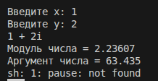

ПРИМЕР. Добавим в рассмотренный выше класс complex конструктор:
#include <iostream>
#include <math.h>
#define PI 3.14159
using namespace std;

class complex {
private:
double x;
double y;
void show_complex();

public:
complex(); // Прототип конструктора (без возвращаемого типа)
double modul();
double argument();
};

// Реализация конструктора
complex::complex() {
cout << "Введите x: ";
cin >> x;
cout << "Введите y: ";
cin >> y;
show_complex(); // Вывод сразу после ввода
}

void complex::show_complex() {
if (y >= 0)
cout << "Введено число: " << x << " + " << y << "i" << endl;
else
cout << "Введено число: " << x << " - " << -y << "i" << endl;
}

double complex::modul() {
return pow(x * x + y * y, 0.5);
}

double complex::argument() {
return atan2(y, x) * 180 / PI;
}

int main() {
setlocale(LC_ALL, "Rus");

// При создании объекта автоматически вызывается конструктор,
// который запросит ввод данных.
complex chislo;

cout << "Модуль числа = " << chislo.modul() << endl;
cout << "Аргумент числа = " << chislo.argument() << endl;

system("pause");
return 0;
}

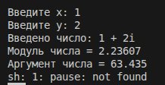

ПРИМЕР: приведем абстрактный базовый класс figure (фигура), на базе которого можно построить производные классы для реальных фигур (эллипс, окружность, квадрат, ромб, треугольник и т.д.).
#include <iostream>
#include <math.h>
#define PI 3.14159 // Убрана точка с запятой!
using namespace std;

// Базовый класс figure
class figure {
public:
int n; // количество сторон фигуры
float *p; // массив длин сторон (для окружности - радиус)
// Конструктор
figure();
// Метод вычисления периметра
float perimeter();
// Виртуальный метод вычисления площади
virtual float square();
// Виртуальный метод вывода информации
virtual void show_parametri(); // Исправлено название метода
};

// Конструктор базового класса
figure::figure() {
cout << " Это абстрактный конструктор " << endl;
}

// Метод вычисления периметра
float figure::perimeter() {
float psum = 0;
for (int j = 0; j < n; j++) {
psum += p[j];
}
return psum;
}

// Виртуальный метод вычисления площади
float figure::square() {
cout << " Квадратура фигуры не абстрактна " << endl;
return 0;
}

// Виртуальный метод вывода информации
void figure::show_parametri() {
cout << " Абстрактная фигура ";
}

// Производный класс _circle (окружность)
class _circle : public figure {
public:
_circle(); // конструктор
float perimetr(); // метод для периметра окружности
virtual float square() override; // перегруженный метод площади
virtual void show_parametri() override; // перегруженный метод вывода
};

// Производный класс RecTangle (прямоугольник)
class RecTangle : public figure {
public:
RecTangle(); // конструктор
virtual float square() override; // перегруженный метод площади
virtual void show_parametri() override; // перегруженный метод вывода
};

// Конструктор класса _circle
_circle::_circle() {
cout << " Параметры окружности " << endl;
n = 1; // одна сторона (радиус)
p = new float[n];
cout << " Введите радиус: ";
cin >> p[0];
}

// Метод вычисления периметра окружности
float _circle::perimetr() {
return 2 * PI * p[0];
}

// Метод вычисления площади окружности
float _circle::square() {
return PI * p[0] * p[0];
}

// Метод вывода параметров окружности
void _circle::show_parametri() {
cout << "\n=== Это окружность ===" << endl;
cout << " Радиус = " << p[0] << endl;
cout << " Периметр = " << perimetr() << endl;
cout << " Площадь = " << square() << endl;
}

// Конструктор класса RecTangle
RecTangle::RecTangle() {
cout << "\n Параметры прямоугольника " << endl;
n = 4; // 4 стороны
p = new float[n];
cout << " Введите длину сторон a и b: ";
cin >> p[0] >> p[1];
p[2] = p[0]; // третья сторона = первой
p[3] = p[1]; // четвертая сторона = второй
}

// Метод вычисления площади прямоугольника
float RecTangle::square() {
return p[0] * p[1];
}

// Метод вывода параметров прямоугольника
void RecTangle::show_parametri() {
cout << "\n=== Это прямоугольник ===" << endl;
cout << " a = " << p[0] << ", b = " << p[1] << endl;
cout << " Периметр = " << perimeter() << endl; // вызов метода базового класса
cout << " Площадь = " << square() << endl;
}

// Главная функция
int main() { // main должен возвращать int
setlocale(LC_ALL, "Rus");
_circle RR;
RR.show_parametri();
RecTangle PP;
PP.show_parametri();
system("pause");
return 0;
}
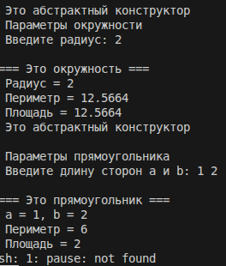

Создать класс Kafel, который будет содержать поля с открытым доступом: brand, size_h, size_w, price и метод класса getData(). В главной функции объявить пару объектов класса и внести данные в поля. Затем отобразить их, вызвав метод getData().
#include <iostream>
#include <string>

class Kafel {
public:
std::string brand;
double size_h;
double size_w;
double price;
void getData() {
std::cout << "Бренд: " << brand << ", Размер: " << size_h << "x" << size_w << ", Цена: " << price << " руб." << std::endl;
}
};
int main() {
Kafel tile1;
Kafel tile2;
tile1.brand = "Furst";
tile1.size_h = 10.0;
tile1.size_w = 10.0;
tile1.price = 999.99;
tile2.brand = "Second";
tile2.size_h = 20.0;
tile2.size_w = 20.0;
tile2.price = 1000.0;
std::cout << "--- Информация о плитке ---" << std::endl;
tile1.getData();
tile2.getData();
return 0;
}
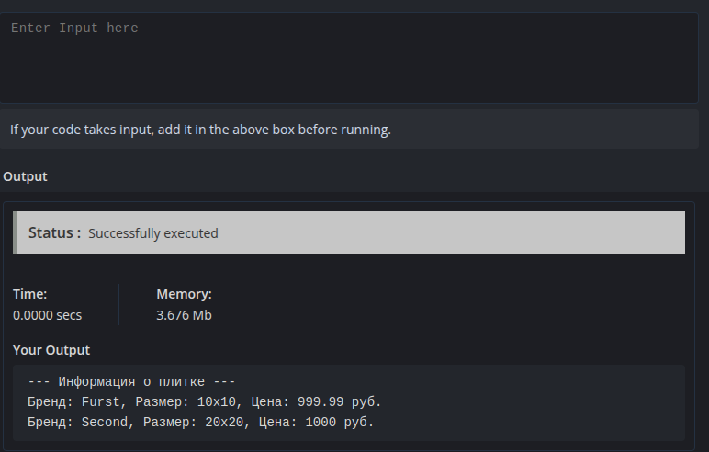
Определить класс Children, который содержит такие поля (члены класса): закрытые – имя ребенка, фамилию и возраст, публичные – методы ввода данных и отображения их на экран. Объявить два объекта класса, внести данные и показать их.
#include <iostream>
#include <string>
class Children {
private:
std::string firstName;
std::string lastName;
int age;
public:
void setData() {
std::cout << "Введите имя ребенка: ";
std::cin >> firstName;
std::cout << "Введите фамилию ребенка: ";
std::cin >> lastName;
std::cout << "Введите возраст: ";

std::cin >> age;
}
void showData() {
std::cout << "Ребенок: " << firstName << " " << lastName
<< ", Возраст: " << age << " лет." << std::endl;
}
};
int main() {
Children child1;
Children child2;
std::cout << "--- Ввод данных для первого ребенка ---" << std::endl;
child1.setData();
std::cout << "\n--- Ввод данных для второго ребенка ---" << std::endl;
child2.setData();
std::cout << "\n--- Информация о детях ---" << std::endl;
child1.showData();
child2.showData();
return 0;
}
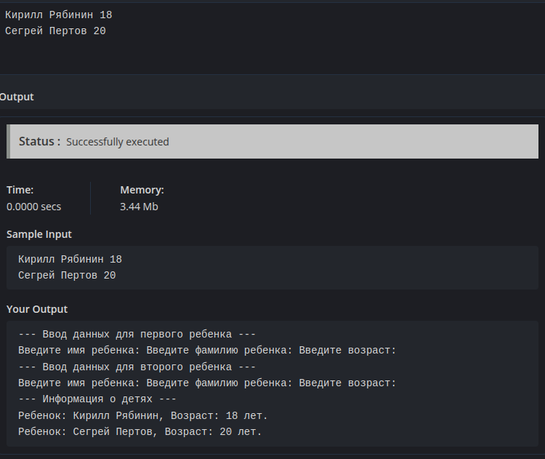
Создать класс шофер, производная класса Персона. Для класса шофер должны быть использованы : Данные: расстояние и плата за 1 км Методы: чтение ,вывод и плата, вычисляет стоимость одной поездку по формуле: расстояние*плату за 1 км. С клавиатуры считываются данные об n водителях. Составить программу, которая выведет на экран список всех водителей, данные самого молодого водителя и водителя с max платой.
#include <iostream>
#include <string>
#include <vector>
#include <climits>

class Persona {
protected:
std::string name;
std::string surname;
int age;
public:
virtual void readData() {
std::cout << "Имя: ";
std::cin >> name;
std::cout << "Фамилия: ";
std::cin >> surname;
std::cout << "Возраст: ";
std::cin >> age;
}
virtual void printData() const {
std::cout << "Водитель: " << name << " " << surname
<< ", Возраст: " << age;
}
int getAge() const { return age; }
};
class Driver : public Persona {
private:
double distance;
double rate;

public:
void readData() override {
Persona::readData();
std::cout << "Расстояние поездки (км): ";
std::cin >> distance;
std::cout << "Плата за 1 км (руб): ";
std::cin >> rate;
}
void printData() const override {
Persona::printData();
std::cout << ", Плата за поездку: " << calculateFee() << " руб." << std::endl;
}
double calculateFee() const {
return distance * rate;
}
double getFee() const { return calculateFee(); }
};
int main() {
int n;
std::cout << "Введите количество водителей: ";
std::cin >> n;
std::vector<Driver> drivers;
for (int i = 0; i < n; ++i) {
std::cout << "\n--- Ввод данных для водителя " << i + 1 << " ---" << std::endl;
Driver d;
d.readData();
drivers.push_back(d);
}
std::cout << "\n=== СПИСОК ВСЕХ ВОДИТЕЛЕЙ ===" << std::endl;
for (size_t i = 0; i < drivers.size(); ++i) {
drivers[i].printData();
}
if (n > 0) {
int youngestIndex = 0;
int maxFeeIndex = 0;
int minAge = drivers[0].getAge();
double maxFee = drivers[0].getFee();
for (size_t i = 1; i < drivers.size(); ++i) {
if (drivers[i].getAge() < minAge) {
minAge = drivers[i].getAge();
youngestIndex = i;
}
if (drivers[i].getFee() > maxFee) {
maxFee = drivers[i].getFee();
maxFeeIndex = i;
}
}
std::cout << "\n=== РЕЗУЛЬТАТЫ ПОИСКА ===" << std::endl;
std::cout << "Самый молодой водитель: ";
drivers[youngestIndex].printData();

std::cout << "Водитель с максимальной платой: ";
drivers[maxFeeIndex].printData();
}
return 0;
}
